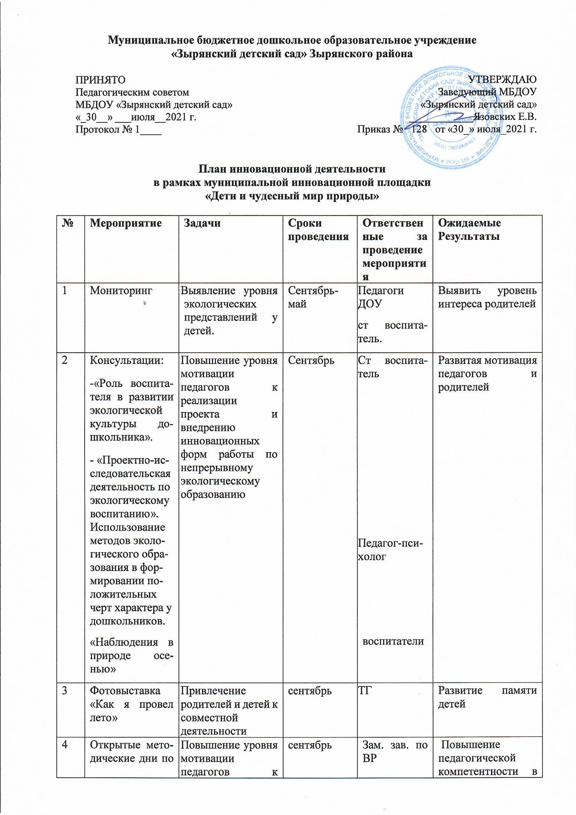

4 | Открытые методические дни по Экотропе. | Повышение уровня мотивации педагогов к реализации проекта и внедрению инновационных форм работы по непрерывному экологическому образованию | сентябрь | Зам. зав. по ВР  ст. воспитатель | Повышение педагогической компетентности в распространение педагогического опыта методами мастер-класса.
5 | Акция: «Экологическая тропа в детском саду» (совместно с родителями обустройство локаций, проведение зеленого десанта) | Привлечение родителей и детей к совместной продуктивной деятельности экологической направленности | сентябрь-октябрь | воспитатели | Повышение педагогической компетентности в работе над природоохранным акциями совместно с родителями
6 | Акция «Возвращенный лес» | Привлечение родителей и детей к проблеме возобновляемости природных ресурсов | сентябрь-октябрь | воспитатели | Повышение педагогической компетентности в работе над природоохранным акциями совместно с родителями
7 | Семинар практикум Модель экологического воспитания в детском саду в соответствии с инновационным проектом. | Формирование педагогической  компетентности педагогов, позволяющей им выстроить в своей практике целостную модель экологического образования дошкольников. | сентябрь | ст. воспитатель | Сформированная педагогическая  компетентность педагогов, по выстраиванию модели экологического образования дошкольников
8 | Смотр-конкурс | «Экологическая тропа» | Сентябрь-октябрь | ТГ | Сформированные станции Экотропы
9 | Выставка  «Дары осени» | Привлечь родителей к совместной деятельности по  инновационной деятельности по экологическому проекту | Сентябрь | Ст. воспитатели, воспитатели групп | Компетенции полученные в ходе разработки и презентации продукта выставки
10 | Физкультурный досуг «Дары осени» | Развитие здоровья детей и интереса к осенним приметам (Урожай) | Сентябрь | инструктор по физ.воспитанию | Закрепить знания о пользе овощей и фруктов
11 | Мастер-класс «Путешествие в экологию» | Развивать творческий потенциал педагогов, их компетентность в сфере экологии. | октябрь | ст. воспитатель | Повышенное профессиональное мастерство педагогов и эффективность их процессуальной деятельности, установить тесное сотрудничество между педагогами по решению задач экологического образования.
12 | Стенгазета «Человек природе друг!» | Привлечение и информирование родителей о работе по экологическому образованию в ДОУ. | октябрь | воспитатели | Развитый интерес родителей деятельностью детей в ДОУ по экологическому образованию
13 | Музыкальный праздник «Сказки золотой Осени» | Развивать у детей интерес к осенним признакам родного края | октябрь | Музыкальный руководитель | Знания детей о приметах осеннего времени года в родном краю
14 | Консультации  1.Инновационная деятельность по экологическому воспитанию дошкольников.  2.«Принципы организации и проведения квест-игр в ДОУ»  3. «Значение наблюдений в экологическом воспитании дошкольников» | Развитие практических навыков инновационной деятельности по экологическому воспитанию | ноябрь | ст. воспитатель  Воспитатель Матвеева Ю.А  Воспитатели | Развитые практических навыков инновационной деятельности по экологическому воспитанию
15 | Семинар-практикум «Разработка содержания и оформление образовательного проекта с детьми дошкольного возраста | Формирование педагогической компетентности педагогов, позволяющей им применять метод проектов в работе с детьми. | ноябрь | Воспитатель Николайченко М.Г. | Сформированные педагогические  компетентности педагогов, позволяющей им применять метод проектов в работе с детьми.
16 | Мастер-класс  «Мир природы в изобразительной деятельности | Развивать у педагогов практические знания методов и приемов интеграции образовательной деятельности. | ноябрь | Воспитатель  Матвеева Ю.А | Развитые практические знания методов и приемов интеграции образовательной деятельности у педагогов.
17 | Открытые просмотры организованной образовательной деятельности по экологическому образованию. | Развивать на практике полученные компетенции по экологическому образованию. | ноябрь | Воспитатели | Практическое применение педагогами методов и приемов деятельности по экологическому образованию
18 | Тематический день  «Синичкин день» | Развивать у детей положительное отношение к зимующим птицам. | 12 ноября | Воспитатели | Сформированные у детей предпосылки ответственного поведения к зимующим птицам и положительного отношение к ним.
19 | Оформление стенда «Знай,  люби и береги». | Распространить наглядно агитационную и нормативно-правовую информацию о природоохранных мероприятиях на территории РФ- Томской области. | ноябрь | ТГ | Стенд с наглядно агитационной и нормативно-правовой информацией о природоохранных мероприятиях на территории РФ- Томской области.
20 | Семинар –  Практикум для родителей  «В царстве  лекарственных  растений» | Привлекать родителей к саморазвитию экологической грамотности и культуры. | ноябрь | Инструктор ФК | Развитый интерес родителей и желание к саморазвитию по экологической грамотности и культуры.
21 | Музыкально-экологическое развлечение «Синичкины именины» (в рамках тематического дня) | Развивать у детей положительные эмоции в развитии экологической культуры | ноябрь | музыкальный руководитель | Развитые у детей положительные эмоции во время развития экологической культуры
22 | Акция «Покормите птиц зимой» | Развивать у детей положительное отношение к зимующим птицам. | Декабрь-январь | ТГ | Сформированные у детей предпосылки ответственного поведения к зимующим птицам и положительного отношение к ним.
23 | Конкурс Кормушек для птиц в рамках акции «Покормите птиц зимой» | Развивать у детей положительное отношение к зимующим птицам. | декабрь -январь | ТГ | Сформированные у детей предпосылки ответственного поведения к зимующим птицам и положительного отношение к ним.
24 | Акция. «Зелёная ёлочка – живая иголочка» | Развивать у детей представления о возобновляемости и сохранении природных богатств (ресурсов)родного края. | Декабрь | ТГ | Сформированность элементарных представлений у детей о сохранении природных богатств (ресурсов)родного края.
25 | Смотр-конкурс «Новогодняя поделка в стиле ЭКО» (в рамках акции «Зелёная ёлочка – живая иголочка») | Развивать у детей представления о возобновляемости и сохранении природных богатств (ресурсов)родного края. | декабрь | ТГ | Сформированность элементарных представлений у детей о сохранении природных богатств (ресурсов)родного края.
26 | Оформление выставки детских поделок конкурса «Новогодняя поделка в стиле ЭКО» | Привлекать родителей к совместной творческой деятельности с детьми | декабрь | ТГ | Продукт совместной творческой деятельности родителей с детьми
27 | Открытые просмотры ООД по образовательной области «Познавательное развитие» с использованием технологии «Квест-игр» | Развивать на практике полученные компетенции по экологическому образованию с использованием квест технологий. | декабрь | Воспитатели | Развитые практические компетенции по экологическому образованию с использованием квест технологий.
28 | Физкультурный досуг «В гостях у Зимушки-зимы» | Развивать у детей стремление к здоровому образу жизни и представление о видах зимних подвижных игр. | Декабрь | инструктор ФК | Сформированные у детей стремления к здоровому образу жизни и представления о видах зимних подвижных игр.
29 | Консультации  1.ТРИЗ технологии в детском саду  2.«Образовательные терренкуры на территории  детского сада»  3. «Читаем детям о природе». | Закрепить у педагогов представления о ТРИЗ технологиях и познакомить с новыми «Образовательными терренкуры».  Информировать родителей о детской литературе по формированию экологической культуры детей. | Январь | ст. воспитатель | Развитые у педагогов представления о ТРИЗ технологиях и сформированные знания о «Образовательных терренкурах».  Информированность родителей о детской литературе по формированию экологической культуры детей.
30 | Семинар-практикум «Средства ознакомления детей раннего и дошкольного возраста с миром природы» | Формирование педагогической  компетентности педагогов в экологическом воспитании у детей раннего возраста. | Январь | ст. воспитатель | Сформированная педагогическая компетентность педагогов по экологическому воспитанию детей раннего возраста.
31 | Открытые Просмотры образовательной деятельности познавательной направленности в группах: среднего, младшего, и раннего возраста. | Развивать на практике полученные компетенции по экологическому образованию. | январь | зам. заведующего по ВР. ст. воспитатель | Практические компетенции по экологическому образованию.
32 | Выставки «Зимушка -зима» | Развивать интерес к творчеству у детей и взрослых. | январь | Воспитатели | Продукты совместного творчества детей и взрослых.
33 | Стенгазета «Помогите птицам» (в рамках акции «Покормите  птиц зимой» | Развивать у детей положительное отношение к зимующим птицам. | Декабрь-январь | Воспитатели | Сформированные у детей предпосылки ответственного поведения к зимующим птицам и положительного отношение к ним
34 | «Повышение профессионализма педагогов через внедрение новых образовательных технологий в соответствии с федеральным государственным образовательным стандартом дошкольного образования» | Повышение профессиональной компетентности воспитателей в развитии детей раннего возраста на примере экологического образования. Внедрение в педагогический процесс новых образовательных технологий. | Январь | зам. зав. по  ВР, ст. воспитатель | Выработка профессиональной компетентности воспитателей в развитии детей раннего возраста на примере экологического образования. Внедрение в педагогический процесс новых образовательных технологий.
35 | Консультации  1. Развитие экологии здоровья. | Расширять представления родителей и педагогов об взаимосвязи экологии и ЗОЖ. | март | Инструктор по ФК | Расширенные представления родителей и педагогов об взаимосвязи экологии и ЗОЖ
35 | Консультации  1.«Наблюдаем за природой весной»  2.«Зеленый мир на окне» | Информирование родителей о важности наблюдений во время вечерних прогулок и формировании эстетических вкусов у детей | март | воспитатели  ст. воспитатель | Развитые представления родителей о важности наблюдений во время вечерних прогулок и формировании эстетических вкусов у детей
36 | Конкурс на лучшую методическую разработка «Эко масленица» | Развивать практические навыки педагогов по методической работе | март | воспитатели  ст. воспитатель | Развитые практические навыки педагогов по методической работе
37 | Конкурс «Лучший огород на окне» | Воспитывать у детей интерес к познавательно-исследовательской деятельности | Март-апрель | ТГ | Развитые практические навыки у детей к познавательно-исследовательской деятельности
38 | Консультации «Звуки природы-звуки музыки» | Развивать представления о взаимосвязи природы и музыки в воспитании детей дошкольного возраста | Апрель | Музыкальный руководитель | Понимание взаимосвязи природы и музыки в воспитании детей дошкольного возраста
39 | Тематический день «День Земли» Проведение дней экологической безопасности | Развитие представления у окружающих и детей о значение природного окружения в жизни каждого человека | Апрель-июль | Зам. зав. по ВР, ст.воспитатель, воспитатели | Развитые представления у окружающих и детей о значение природного окружения в жизни каждого человека
40 | Акция- субботник по благоустройству территорий «Сделаем наш детский сад чище» | Привитие трудовых навыков детям на примере педагогов и родителей, воспитание эстетических качеств личности | апрель-май | ТГ | Привитые трудовые навыки детям на личном примере педагогов и родителей, воспитание эстетических качеств личности
41 | Акция «Берегите первоцветы» | Формировать бережное отношение к природе родного края, расширять знания о первоцветах | апрель- май | ТГ | Бережное отношение к природе родного края, расширять знания о первоцветах
42 | Физкультурный досуг «Птичий базар» | Развивать знание о перелетных птицах и навыки ЗОЖ | 3 неделя апреля | воспитатели групп, инструктор ФК | Знание о перелетных птицах и навыки ЗОЖ
43 | Конкурс «Лучшая клумба» | Развивать практические навыки детей трудовых действий. | май-июнь | ТГ | Развитые трудовые навыки и умение планировать свою деятельность
44 | Конкурс Экологических плакатов «Давайте будем беречь планету!» | Информирование родителей о результатах тематических дней природной безопасности | май-июнь | Воспитатели | Знание родителей о результатах тематических дней природной безопасности
45 | Тематический день «День пчел» | Формировать у детей представления о значении пчел в экосистеме и пищевой цепочки всех живущих на планете Земля | 12 мая | ТГ | Развитое у детей бережное отношение к пчелам, знание о значении пчел в мире.
46 | Выставка  «Лето, ах, лето» | Развитие творческих способностей детей, привлечение родителей | май | Воспитатели | Развитые творческих способностей детей, привлечение родителей
47 | Консультации «Отдыхаем, не вредя природе»  «Ядовитые грибы» | Информировать родителей о правилах отдыха с детьми в летнее время | май | Воспитатели | Информировать родителей о правилах отдыха с детьми в летнее время
48 | Организация тематических недель экологической направленности (эко безопасность, эко здоровье, природа вокруг нас и. т.д.) | Проведение психолого-педагогической  В интеграции областей в рамках регионального компонента | (октябрь-ноябрь; апрель, май) | Воспитатели, музыкальный руководитель, инструктор по физическому воспитанию | Появление опыта продуктивного социального взаимодействия с взрослыми и сверстниками; развитые навыки экологической культуры, осознанное отношение к своему здоровью.
49 | Участие педагогов в профессиональных конкурсах и научно-практических конференциях экологической направленности (Облкомприрода, ТОИПКРО, РЦРО, Зырянский ДДТ) | Развитие профессиональных компетенций педагогов | В течение года | Педагоги | Сформированные профессиональные компетенции
50 | Участие детей в детских творческих конкурсах на экологическую тему | Развитие деятельности детей и активного интереса в рамках экологического воспитания | В течение года | Педагоги | Развитая позиция активного гражданина своей страны; формирование переживаний социального успеха и собственной значимости
51 | Работа по организации экскурсий в Зырянский краеведческий музей в соответствии с темами экологических проектов. | Развитие региональных представлений о экологической культуре и работе по её формированию. | В течение года | Педагоги | Развитые патриотические чувства
52 | Работа по организации экскурсий в Зырянскую межпоселенческую библиотеку в соответствии с темами экологических проектов. | Развитие представлений о экологической культуре по источникам детской литературы (Паустовский, Чарушин, Бианки и т.д.) | В течение года | Педагоги | Развитые патриотические чувства
53 | «Банк педагогических технологий» | Изучение и внедрение инновационных форм работы по формированию экологической культуры у дошкольников | В течение года | Педагоги | Развитые профессиональные компетенции
54 | «Самоанализ полученных продуктов проекта» | Анализ проделанной деятельности и её результатов, планирование дальнейшей работы над проектом | Ежеквартально | Творческая группа | Развитые профессиональные компетенции; разработанный план мероприятий по проекту
55 | Выступление на методических площадках различного уровня | Анализ проделанной деятельности и её результатов | По завершению проекта | Педагоги | Развитые рефлекторные навыки, умение анализировать и в дальнейшем планировать свою деятельность как инновационную

